垃圾日历对译表
ごみ（ 垃圾 ）
垃圾 | 日本語 | 汉语
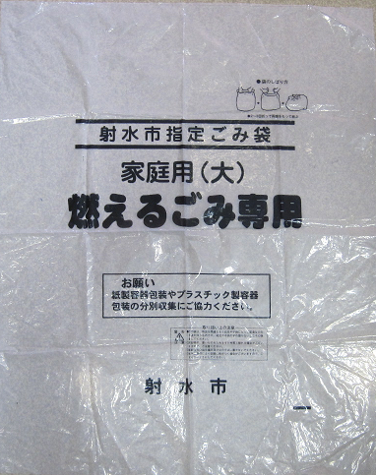  ⇒  指定的袋子 | 燃えるごみ | 可燃垃圾
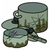    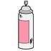  喷罐（一定要开孔） | 燃えないごみ | 不可燃垃圾
 | 資源ごみ | 资源垃圾
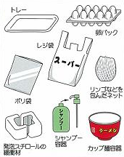 | プラスチック製  容器包装 | 塑料制容器包装  - 弄脏的部分务必请冲洗干净。  - 脏的容器包装請放到可燃垃圾里。
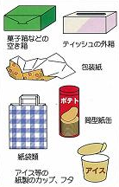 | 紙製容器包装 | 纸制容器包装  - 脏东西无法除去的请当作可燃垃圾丢弃。
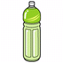 | ペットボトル | 塑料瓶（※弄脏的部分请务必冲洗干净。脏的塑料瓶請放到可燃垃圾里。）
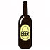 | 空きビン | 空瓶（※弄脏的部分请务必冲洗干净。脏的空瓶請放到不燃垃圾里。）
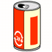 | 空き缶 | 空罐（※弄脏的部分请务必冲洗干净。脏的空罐請放到不燃垃圾里。）

曜日（ 周、星期 ）
日本語 | 汉语
月曜日 | 星期一
火曜日 | 星期二
水曜日 | 星期三
木曜日 | 星期四
金曜日 | 星期五
土曜日 | 星期六
日曜日 | 星期日

日本語 | 汉语
第１○曜日 | 第1周周○
第２○曜日 | 第2周周○
第３○曜日 | 第3周周○
第４○曜日 | 第4周周○

月（ 月 ）
日本語 | 汉语
１月 | 1月
２月 | 2月
３月 | 3月
４月 | 4月
５月 | 5月
６月 | 6月
７月 | 7月
８月 | 8月
９月 | 9月
１０月 | 10月
１１月 | 11月
１２月 | 12月

大家一起遵照规定扔垃圾吧

丢弃垃圾要分门别类
垃圾的种类一共有7种：可燃垃圾、不可燃垃圾、塑料制容器包装、纸制容器包装、塑料瓶、空瓶、空罐。

不同种类的垃圾，收集日也不同。

您居住地区的垃圾收集日
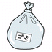 | 可燃垃圾
 | 不可燃垃圾
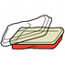 | 塑料制容器包装  ※弄脏的部分务必请冲洗干净。  ※脏的容器包装請放到可燃垃圾里。
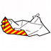 | 纸制容器包装  ※脏东西无法除去的请当作可燃垃圾丢弃。
塑料瓶
※弄脏的部分请务必冲洗干净。
※脏的塑料瓶請放到可燃垃圾里。
空瓶
- 弄脏的部分请务必冲洗干净。
- 脏的空瓶請放到不燃垃圾里。
空罐
- 弄脏的部分请务必冲洗干净。
- 脏的空罐請放到不燃垃圾里。
请您在垃圾收集日早上８：００前扔垃圾。
可燃垃圾
厨房垃圾  （请把水滤干后再丢弃。） | 天麸罗油  （请倒在纸或布里使之渗透后再丢弃） | 纸尿布 | 弄脏的塑料制容器
弄脏的纸制容器 | 纸屑 | 旧衣服、破布 | 毯子、被子  （请剪到40cm以下装入指定的袋子丢弃）
磁带、录像带、  CD、MD | 玩具（不含金属的东西。含有金属的玩具请当作不可燃垃圾。） | 皮制品  鞋之类的物品 | 软管  （请剪到40cm以下装入指定的袋子丢弃）
※可燃垃圾请务必装入指定的袋子。
※被子、毯子、树枝等请剪到40cm以下装入指定的袋子丢弃。
不作处理的话请直接送到clean pier射水（垃圾处理中心）（收费）。

不可燃垃圾
金属类
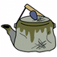  铁器 | 喷罐  （一定要开孔） | 食用罐头罐  (弄脏的罐) | 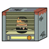  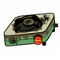  煤气灶台、煤油炉、石油烤箱  （一定要把油倒出） | 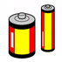  干电池
  伞  （把布取下当作可燃垃圾） | 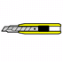    菜刀、刀片、剪刀等  （用纸厚厚地包裹好再丢弃） | 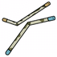  晾衣架  （使之缩短到1．5m以下） | 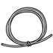  钢丝 | 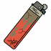  打火机  (将其中的汽油用完使之无法点火)

- 喷罐有爆炸的危险，因此请务必开孔。
- 石油烤箱、石油罐、燃料罐等，请务必把油倒出再丢弃。
- 刀具等危险品，请用纸厚厚地包裹好再丢弃。
- 纽扣电池、充电电池请送到销售店家回收。

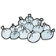
不能丢弃到垃圾堆放点。

１ 家电回收对象产品

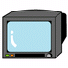  电视机 | 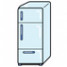  冰箱·冷冻箱 | 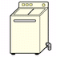  洗衣机 | 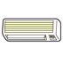  空调

※请前往购买这些物品的商店咨询。

２ 电脑回收对象产品

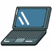
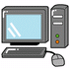

电脑

※请让生产厂家来回收。
请向生产厂家咨询。
- 如果不清楚生产厂家的话，请咨询「电脑３R推进中心」。 Tel 03-5282-7685

3 比40cm大的垃圾等
家具类    (未拆分成40cm以下的) | 被子・毯子      (未剪到40cm以下的) | 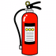  灭火器 | 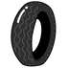  轮胎

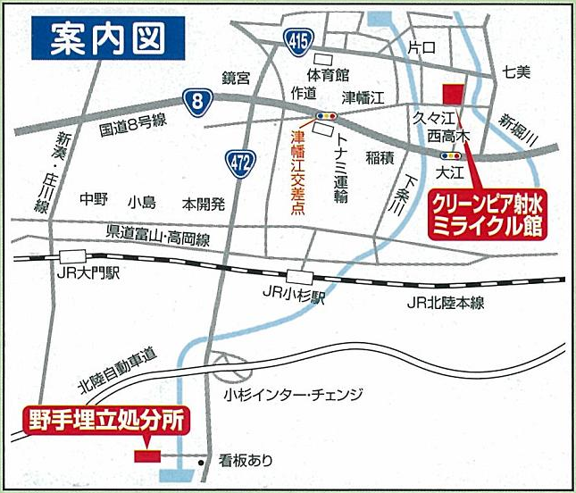
※请送到CLEAN PIER射水来。（收费）
CLEAN PIER射水
射水市西高木1150
tel 0766-55-2730
工作日 星期一～星期五8:30～16:45

４ 填埋垃圾
※请送到野手填埋处理场。（收费）
野手填埋处理场
射水市入会地字东笹镰野90
tel 0766-56-0585
工作日 星期一～星期五8:30～16:45

关于垃圾有疑问的话，请咨询
射水市环境课（tel ０７６６－５1－６６２４）

